Elise Bundervoet, actrice én verpleegkundige: 'Op de palliatieve afdeling heb ik het gevoel dat ik echt leef'
- Uit Knack van 14/07/2021
- 13/07/21 om 21:00
- Bijgewerkt op 14/07/21 om 17:59
- Bron : Knack
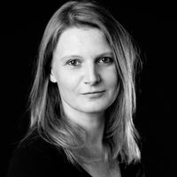
Ann Peuteman
Redactrice bij Knack
Toen covid het culturele leven lamlegde, pikte actrice Elise Bundervoet meteen die andere job van haar leven weer op: de verpleegkunde. 'Ik heb in de woonzorgcentra verschrikkelijke toestanden meegemaakt.'

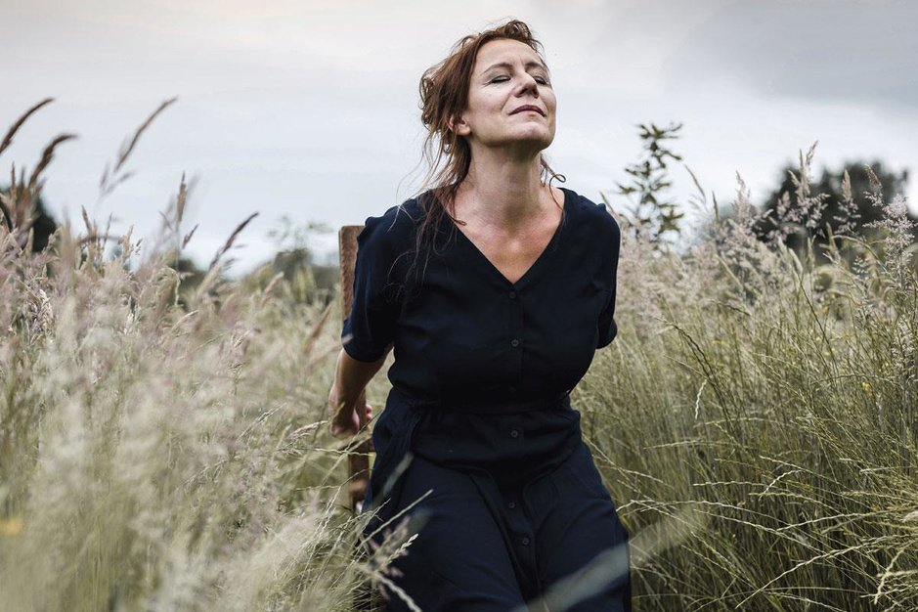Elise Bundervoet: 'De cultuursector heeft het voorbije jaar over zich heen laten lopen en dat mogen we nooit meer toelaten.' © Jonas Lampens
Ik wil helemaal niet kiezen tussen het theater en de zorg, en dat hoeft ook niet. Het voorbije jaar heb ik geleerd dat het onmogelijk is om tegelijkertijd te zorgen en creatief bezig te zijn. Maar ik ben er wel van overtuigd dat die twee passies mijn leven lang in elkaar zullen blijven overvloeien', zegt Elise Bundervoet. 'De komende tijd ga ik me op acteren concentreren, maar ongetwijfeld komt er een dag dat ik weer als verpleegkundige zal werken. En dat is een ontzettend fijn gevoel.'
Halfweg de jaren negentig brak Bundervoet als actrice door, dankzij de rol van Roxanne in Buiten de zone, de tv-serie van en met Bart De Pauw die ondertussen een onvervalste cultstatus heeft verworven. Daarna stond ze onder meer bij het NTGent, Theater Antigone en Malpertuis op de planken en was ze ook geregeld op televisie te zien. In 2010 besloot Bundervoet om haar leven een heel andere wending te geven en ging ze verpleegkunde studeren. 'Dat is een van de beste beslissingen die ik ooit heb genomen', zegt ze. 'Toen ik na mijn studie op de palliatieve afdeling van een Gents ziekenhuis aan de slag ging, dacht ik ook oprecht dat ik dat voor de rest van mijn leven zou doen. Maar na een jaar of vijf werd de drang om met iets creatiefs bezig te zijn toch te groot. Ik wilde weer acteren.'
WANNEER KOMEN ER OPLOSSINGEN VOOR HET PFOS PROBLEEM?

SCHRIJF JE IN OP ONZE DAGELIJKSE NIEUWSBRIEVEN | >

ADVERTENTIE
Betutteling is funest. Ik mag er niet aan denken dat er een meisje dat mijn kleindochter zou kunnen zijn binnenstapt en zegt: kom Elise'ke, we gaan je eens wassen.
Haar ervaringen als verpleegkundige verwerkte ze samen met schrijver Peter Terrin in de monoloog De dag die komt. Maar net toen de repetities begonnen, legde corona het land lam. 'Alle projecten waarmee ik bezig was, vielen stil en niemand kon voorspellen hoelang dat zou duren', vertelt ze. 'En dus had ik ook geen inkomsten meer. Ik kon op een uitkering terugvallen, maar veel is dat niet. Ik mocht er ook niet aan denken om maandenlang thuis te zitten. Als je dan een verpleegkundediploma op zak hebt, is de keuze snel gemaakt. Zeker midden in een grote gezondheidscrisis.'
U ging voor Artsen Zonder Grenzen werken.
Elise Bundervoet: Daar droomde ik op mijn achttiende al van, maar mijn leven is nu eenmaal anders gelopen. Toen ik aan het begin van de coronacrisis hoorde dat de organisatie verpleegkundigen zocht voor een missie in België, heb ik geen moment geaarzeld. Onze opdracht was heel boeiend: naar zwaar getroffen woonzorgcentra gaan en daar advies geven. In die beginperiode hadden ze amper beschermingsmateriaal en als het er wel was, wist het personeel vaak niet hoe het te gebruiken. Door de infrastructuur en organisatie was het voor directies ook niet eenvoudig om besmette bewoners van de anderen af te scheiden in cohorten. Logisch natuurlijk, want niemand had ooit zoiets meegemaakt.
Was u vertrouwd met het reilen en zeilen in woonzorgcentra?
Bundervoet: Totaal niet. Ik had nog nooit in een woonzorgcentrum gewerkt, en ik had er eerlijk gezegd een nogal somber beeld van. De eerste keer dat ik er binnenstapte, was dan ook nog eens midden in een grote crisis. Aan het begin van die eerste coronagolf was de paniek in veel woonzorgcentra zo groot dat ze zeer drastische beslissingen namen. Bewoners mochten wekenlang hun kamer niet meer uit, echtparen werden van elkaar gescheiden, mensen stierven zonder hun familie te kunnen zien. Verschrikkelijke toestanden. Achteraf gezien had het toen allemaal wat menselijker en gematigder gekund, maar in die begindagen wist niemand wat de beste aanpak was. Veel verpleegkundigen vertelden me dat ze niet echt achter die strikte regels stonden, maar door de coronadreiging hadden ze geen andere keuze. En zelf waren ze natuurlijk ook bang.
Om het virus in het woonzorgcentrum binnen te brengen en bewoners te besmetten?
Bundervoet: Ja, maar ook om zelf besmet te raken of het virus mee naar huis te nemen. Dat heb ik ook ervaren. Wanneer je aan het werk bent, denk je daar natuurlijk niet aan. Dan doe je wat je moet doen, terwijl je de bewoners en jezelf zo goed mogelijk probeert te beschermen. Maar op de achtergrond blijft die angst de hele tijd in je hoofd en je lijf hangen. Op den duur weegt dat heel zwaar. Ik ben ervan overtuigd dat die angst, waarmee zorgwerkers zo lang hebben moeten leven, een van de redenen is waarom velen vandaag zo breekbaar en uitgeput zijn.
Vooral tijdens de tweede coronagolf vielen veel zorg- en verpleegkundigen zelfs helemaal uit.
Bundervoet: Daarom heb ik er na mijn werk voor Artsen Zonder Grenzen bewust voor gekozen om tijdelijke opdrachten in woonzorgcentra aan te nemen. Meestal werkte ik er op de covid-afdeling. Soms voor één of twee dagen, soms voor een paar weken. Zodra ik me kandidaat had gesteld, stroomden de aanbiedingen binnen. In normale tijden is er al een tekort aan verpleegkundigen en door corona waren er ook nog eens heel wat uitgevallen. Overal waar ik kwam, werd ik met dat nijpende personeelstekort geconfronteerd. Zo stond ik op een avond helemaal alleen in voor een lange gang. Ik had die bewoners nog nooit gezien en kende hun gewoontes dus ook niet. Hun frustratie was meteen voelbaar: wéér een andere verpleegkundige aan wie ze alles moesten uitleggen. Uiteindelijk lukte het allemaal wel. Maar toen ik de collega's van de nachtshift wou briefen, bleek dat er die nacht helemaal niemand op de afdeling zou zijn. Er was simpelweg geen personeel genoeg.
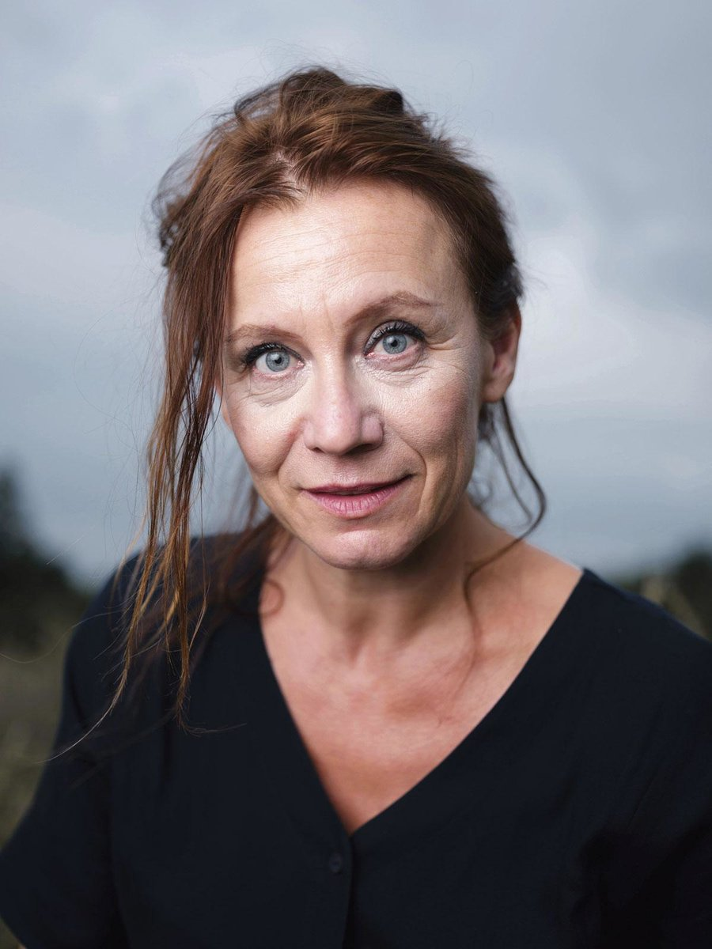© Jonas Lampens
Waarom, denkt u, voelen niet meer mensen zich geroepen om als verpleegkundige te werken?
Bundervoet: Ik vind het nog altijd een prachtige job, maar het is zowel fysiek als mentaal heel zwaar werk. En rijk word je er ook niet van. Ik heb enorm veel respect en bewondering voor mensen die twintig, dertig jaar lang onafgebroken in de zorg werken. Ik denk niet dat ik dat zou kunnen. (denkt na) Zorg verlenen is ook veel minder voor de hand liggend dan het lijkt. Eigenlijk mag je er niet van uitgaan dat het je opdracht is om zorg te dragen voor een patiënt of bewoner, want misschien wil die dat wel helemaal niet. In het begin had ik dat niet door, maar ondertussen heb ik geleerd dat ík niet degene ben die moet bepalen wat er gebeurt. Je moet zo veel mogelijk in functie van de patiënt staan en aftasten wat hij wil. Hoe langer ik in de zorg werk, hoe duidelijker het me is geworden dat betutteling funest is. Zelf zou ik dat ook niet kunnen verdragen. Ik mag er niet aan denken dat op een dag een meisje dat mijn kleindochter zou kunnen zijn de kamer binnenstapt en zegt: 'Kom Eliseke, we gaan je eens wassen.'
Is uw mening over woonzorgcentra op de een of andere manier bijgesteld nu u er maandenlang aan de slag bent geweest?
Bundervoet: Ik heb in instellingen gewerkt waar het echt fijn wonen is, maar ook op plaatsen die ik vreselijk vond. De verschillen tussen woonzorgcentra zijn immens. Dat is misschien nog het ergste: je hebt zelf helemaal niet in de hand of je in een goed woonzorgcentrum terechtkomt. De coronatijd heeft die verschillen nog meer in de verf gezet. Zo heb ik meegedraaid in woonzorgcentra waar de kinesitherapie gewoon kon doorgaan, terwijl die in andere lange tijd werd stopgezet. Het gevolg? Sommige bewoners werden al na een paar weken helemaal immobiel. Ik heb mensen gezien die in hun stoel werden vastgemaakt en dan twee keer per dag met behulp van een tillift naar het toilet werden gebracht. In sommige instellingen mochten de bewoners de gang nog op zodat ze af en toe een praaatje konden slaan, maar in andere woonzorgcentra zaten ze verplicht weken- of maandenlang in hun kamer. Er zijn zelfs plekken waar de deur van de kamers op slot ging of de deurklink aan de binnenkant werd weggehaald.
Eén woonzorgcentrum heeft me echt geschokt. Doordat de bewoners er tijdens corona in hun kamer moesten blijven, zagen ze haast niemand meer. Zelfs wanneer we hun eten brachten, moesten we zo snel mogelijk weer buiten staan. Ik herinner me een bewoner die de hele dag lang in zijn kamertje ijsbeerde. Er was ook een vrouw die onophoudelijk aan haar tafel zat te huilen. Ze was helemaal alleen, had geen televisie of radio en kon niets doen. Heel kwaad werd ik daarvan, maar ook wel ontredderd.
Kunt u die emoties gemakkelijk van u afzetten wanneer u na een shift naar huis gaat?
Bundervoet: Dat wil ik helemaal niet. Als hulpverlener stel ik me bewust open, waardoor alle verhalen en emoties ook echt binnenkomen. Ik wil altijd weer nieuwe dingen horen, zien en voelen. Anders zou ik afstompen en daar ben ik als de dood voor. Wellicht is dat ook de reden waarom ik me op de afdeling palliatieve zorg zo op mijn plaats voelde. Net doordat het werk daar zo intensief was, had ik het gevoel dat ik echt leefde.
Toch bent u er een paar jaar geleden
mee gestopt.
Bundervoet: Omdat ik iets wilde doen met de verhalen die ik daar hoorde en meemaakte. Ik begon steeds meer ervaringen op te schrijven en gaandeweg ontstond het idee om een theaterstuk te maken over een vrouw die afscheid moet nemen van haar stervende geliefde. Omdat ik dat zelf niet kan, heb ik Peter Terrin gevraagd om het te schrijven. Urenlang heb ik hem verteld over mijn werk als verpleegkundige, maar ook over een intens liefdesverhaal dat ik zelf heb meegemaakt. Zo is de monoloog De dag die komt ontstaan. Wanneer haar man zwaar ziek wordt, moet mijn personage - niet toevallig een verpleegkundige - de belangrijke beslissingen voor hem nemen. Dat werpt natuurlijk existentiële vragen op. Kun je je partner écht kennen? En wat als blijkt dat je niet alles over hem weet en sommige dingen ook niet mag weten? Ga je dan op zoek naar antwoorden? Wíl je die geheimen wel kennen? Het is een stuk geworden dat over de dood gaat, maar toch boordevol leven zit.
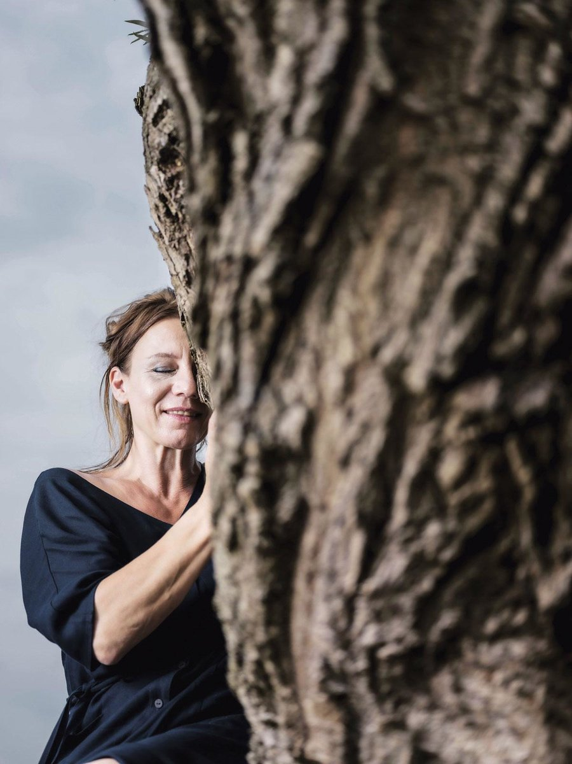ELISE BUNDERVOET 'Ik heb in instellingen gewerkt waar het echt fijn wonen is, maar ook op plaatsen die ik vreselijk vond.' © Jonas Lampens
De tekst is geschreven vóór de coronacrisis uitbrak en u naar de verpleegkunde terugkeerde. Voelt dat niet vreemd?
Bundervoet: De dag die komt zou vorige zomer tijdens Theater aan Zee in première gaan en daar heeft corona inderdaad een stokje voor gestoken. Maar achteraf gezien vind ik dat niet eens zo erg: ik heb de tekst kunnen laten bezinken toen ik weer als verpleegkundige werkte. Een paar maanden geleden zijn de repetities begonnen en nu komt de première al erg dichtbij. Dat is spannend. Niet alleen omdat het zo lang geleden is dat we nog op de planken hebben mogen staan, maar ook omdat er heel persoonlijke elementen zitten in het verhaal, dat verder fictief is. Bovendien is het allesbehalve een makkelijk en licht thema. Maar het is niet omdat we een moeilijk coronajaar achter de rug hebben, dat we alleen nog humor en kolder mogen brengen. Integendeel zelfs.
Na een lange verplichte winterslaap komt de cultuursector eindelijk weer tot leven. Vallen er lessen te trekken uit de coronaperiode?
Bundervoet: We hebben over ons heen laten lopen en dat mogen we nooit meer toelaten. Waanzin was het. Plots viel zo goed als alle cultuur stil, en daar werd amper over gesproken of geschreven. En dan was de cultuursector ook nog eens de allerlaatste die weer open mocht. Dat vond ik echt schokkend. Al zit er toch een positieve kant aan het verhaal. Veel mensen uit de cultuursector die - net als ik - geen werk meer hadden, zijn uit noodzaak iets helemaal anders gaan doen. Dat heeft hun wereld ontegensprekelijk opengetrokken. Voor mensen die creatief bezig zijn, is het een enorme verrijking om nieuwe indrukken op te doen. Waarmee ik voor alle duidelijkheid niet wil zeggen dat alle acteurs beter een tijdje in de verpleegkunde zouden gaan werken. Niet iedereen is zo gek als ik. (lacht)

